|  |  |
| --- | --- |
|  | SỞ GIÁO DỤC VÀ ĐÀO TẠO HÀ TĨNHKỲ THI HỌC SINH GIỎI TỈNH LỚP 9 THCS NĂM HỌC 2021-2022 ***Thời gian làm bài 150 phút*** |

**I. PHẦN GHI KẾT QUẢ (10 điểm)** *( Thí sinh ghi kết quả vào tờ giấy thi)*

**Câu 1.** Cho. Tính 

**Câu 2.** Tính giá trị biểu thức khi 

**Câu 3.** Cho các sốthỏa mãn .

Tính giá trị của biểu thức  với 

**Câu 4.** Giải phương trình 

**Câu 5**. Giải hệ phương trình

**Câu 6.** Tìm bốn chữ số tận cùng củatrong hệ thập phân.

**Câu 7.**

Cho hình vuông có cạnh và hai nửa đường tròn đường kính kính cùng bằng a tiếp xúc với nhau như hình vẽ . Một đường tròn  tiếp xúc với hai nửa đường tròn đã cho và tiếp xúc với các cạnh của hình vuông (hình vẽ ). Tính diện tích của hình tròn 

**Câu 8.**

Cho đường thẳng:  với . Biết rằng đường thẳng luôn cắt trục và tại hai điểm phân biệt . Tìm giá trị nhỏ nhất của 

**Câu 9**:

Cho tam giác cân tại . Đường cao , trực tâm . Biết . Tính độ dài 

**Câu 10**:

Trên bảng có 2022 số tự nhiên khác nhau từ 1 đến 2022. Lần thứ nhất xóa đi hai chữ số bất kì và viết tổng của chúng trên bảng , lúc này trên bảng còn lại 2021 số . Lần thứ hai xóa đi hai số bất kì và viết tổng của chúng trên bảng và cứ tiếp tục như vậy . Hỏi đến lần thứ 2021, trên bảng còn lại số nào ?

**II. PHẦN TỰ LUẬN** (**10 điểm**) (*Thí sinh trình bày vào tờ giấy thi*)

**Câu 11. (3 điểm)**

Giải phương trình nghiệm nguyên: .

**Câu 12. (5 điểm)**

Cho đường tròn  đường kính BC và điểm A di động trên đường tròn  ( khác  và ). Gọi  là chân đường cao kẻ từ đỉnh  của tam giác . Lấy  là trung điểm đoạn . Kẻ đường thẳng đi qua vuông góc với đường thẳng cắt đường thẳng  tại điểm .

a) Chứng minh rằng .

b) Chứng minh rằng  là trung điểm của . Tìm quỹ tích điểm  khi điểm A di động trên đường tròn .

**Câu 13. (2 điểm)** Cho ,  là các số thực dương thỏa mãn: .

Tìm giá trị lớn nhất của biểu thức .

🙢**HẾT**🙠

|  |  |
| --- | --- |
|  | SỞ GIÁO DỤC VÀ ĐÀO TẠO HÀ TĨNHKỲ THI HỌC SINH GIỎI TỈNH LỚP 9 THCS NĂM HỌC 2021-2022 ***Thời gian làm bài 150 phút*** |

### 🕮☞ HƯỚNG DẪN GIẢI CHI TIẾT ☜🕮

**I.PHẦN GHI LẠI KẾT QUẢ**

**Câu 1.** Cho. Tính 

**Lời giải**

Ta có









Kết quả: 

**Câu 2.** Tính giá trị biểu thức khi 

**Lời giải**

Điều kiện:











 thỏa mãn điều kiện. Thay vào  ta được 

Kết quả: 

**Câu 3.**

Cho các sốthỏa mãn . Tính giá trị củ biểu thức  với 

**Lời giải**



Thay ;  vào  ta được 

**Câu 4.**

Giải phương trình 

**Lời giải**

Điều kiện :



 do nên 

Do đó 



Tập nghiệm của phương trình 

**Câu 5**.

Giải hệ phương trình

**Lời giải**

Điều kiện**:** 





Do  nên . Do đó .

Thay vào phương trình  ta được : do nên 



Hệ phương trình có nghiệm duy nhất 

**Câu 6.** Tìm bốn chữ số tận cùng củatrong hệ thập phân

**Lời giải**

Ta có. Ta thấy số tận cùng bằng  nên nâng lũy thừa nguyên dương bất kì vẫn tận cùng bằng 



Đáp số: 

**Câu 7.**

Cho hình vuông có cạnh và hai nửa đường tròn đường kính kính cùng bằng a tiếp xúc với nhau như hình vẽ . Một đường tròn  tiếp xúc với hai nửa đường tròn đã cho và tiếp xúc với các cạnh của hình vuông (hình vẽ ). Tính diện tích của hình tròn 

**Lời giải:**

Gọi điểm tiếp xúc của hai nửa đường tròn là 

Hình vuông ,đường tròn  tiếp xúc tiếp xúc với tại 

Kẻ tiếp tuyến chung của đường tròn và đường tròn cắt tại ta có  nên tam giác vuông tại N nên  thẳng hàng

Chứng minh tứ giác là hình vuông . Xét và có ;;nên 

Diện tích hình tròn là

**Câu 8.**

Cho đường thẳng:  với . Biết rằng đường thẳng luôn cắt trục và tại hai điểm phân biệt . Tìm giá trị nhỏ nhất của 

**Lời giải**

Gọi là điểm cố đinh mà đi qua với mọi giá trị của ta có  với mọi 

với mọi 

 với mọi 



Gọi H là chân đường vuông góc từ  đến 

Áp dụng hệ thức lượng ta có : 

**Câu 9**:

Cho tam giác cân tại . Đường cao , trực tâm . Biết . Tính độ dài 

**Lời giải**

Gọi E là giao điểm củavà , là đối xứng của qua . Tứ giác có hai đường chéo cắt nhau tại trung điểm mỗi đường nên là hình bình hành mà nên hình bình hành là hình thoi

Ta có 

nên tam giác  vuông tại 

Ta có ( theo hệ thức lượng trong tam giác vuông )

Đặt 



Do đó 

**Câu 10**:

Trên bảng có 2022 số tự nhiên khác nhau từ 1 đến 2022. Lần thứ nhất xóa đi hai chữ số bất kì và viết tổng của chúng trên bảng , lúc này trên bảng còn lại 2021 số . Lần thứ hai xóa đi hai số bất kì và viết tổng của chúng trên bảng và cứ tiếp tục như vậy . Hỏi đến lần thứ 2021, trên bảng còn lại số nào ?

**Lời giải**

Mỗi lần xóa đi hai số lại viết lên bảng số bằng nên tổng các số trên bảng không thay đổi. Do đó sau 2021 lần thực hiện thì trên bảng còn số



**II. PHẦN TỰ LUẬN**

**Câu 11. (3 điểm)**

Giải phương trình nghiệm nguyên: .

**Lời giải**















. (1)

Vì ,  là số nguyên nên , ,  là các số nguyên.

Suy ra  và  là các số chính phương.

Từ (1) suy ra  là số chính phương.

Hay  với  là một số tự nhiên nào đó.





, trong đó  và  nên 



Ta có hai trường hợp

+ Trường hợp 1:



Thay vào (1)

.

+ Trường hợp 2:



Thay vào (1)





+ Trường hợp 3:



Thay vào (1) ta được:

.

+ Trường hợp 4:



Thay vào (1) ta được:





Vậy phương trình nghiệm có nghiệm: .

**Câu 12. (5 điểm)**

Cho đường tròn  đường kính BC và điểm A di động trên đường tròn  ( khác  và ). Gọi  là chân đường cao kẻ từ đỉnh  của tam giác . Lấy  là trung điểm đoạn . Kẻ đường thẳng đi qua vuông góc với đường thẳng cắt đường thẳng  tại điểm .

a) Chứng minh rằng .

b) Chứng minh rằng  là trung điểm của . Tìm quỹ tích điểm  khi điểm A di động trên đường tròn .

**Lời giải**



a) Ta có:  (góc nội tiếp chắn nửa đường tròn)

 (góc có cạnh tương ứng vuông góc) và  (cùng phụ với )

 ∽ (g-g)  .

b)  và  có  và  chung nên  (g-g)

. (1)

Mặt khác:  ∽ .(2)

Từ (1) và (2)  hay  là trung điểm của .

Gọi  là điểm đối xứng với  qua . Vì ,  cố định nên  cố định.

Ta có  (c-g-c)  không đổi. Vậy quỹ tích điểm  khi điểm A di động trên đường tròn  là đường tròn .

**Câu 13. (2 điểm)** Cho ,  là các số thực dương thỏa mãn: .

Tìm giá trị lớn nhất của biểu thức .

**Lời giải**

Ta có:  (dấu ‘=’ xảy ra )



 (vì  là các số dương).

Mặt khác: .

Do đó: 













Áp dụng Bất đẳng thức Cauchy ta có:

 .

(Dấu ‘=’ xảy ra ).

Do đó, kết hợp với điều kiện , ta được:

 .

Vậy giá trị lớn nhất của  là  khi .

**🙢 HẾT 🙠**

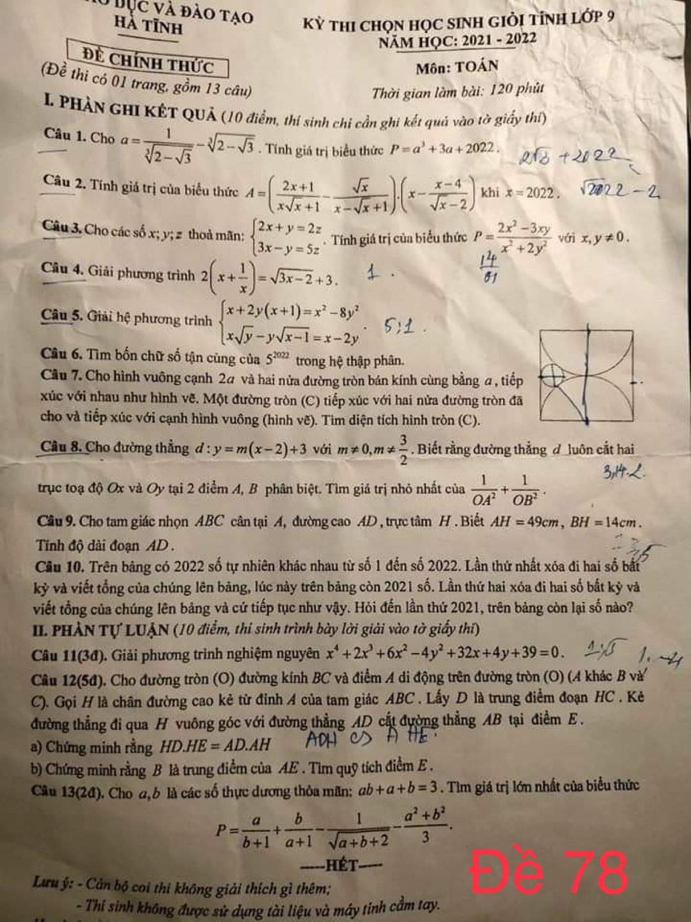Tài liệu được chia sẻ bởi Website VnTeach.Com

https://www.vnteach.com